高一(下)第一次月考数学(文科)试题
_______县(区)___________学校________级_______班 姓名：______________ 学号 ：______________
……
………………………密…………………封……………线……………内……………不……………要……………答……………题………………/
1.函数的周期是 ( )
A. B. C. D.
2．已知，则“”是“为第三象限角”的 ( )
A．充分但不必要条件 B．必要但不充分条件
C．充要条件 D．既不充分又不必要条件
3．若,则 的值为 ( )
A．10/3 B．5/3 C．2/3 D． w.w.w.k.s.5.u.c.o.m 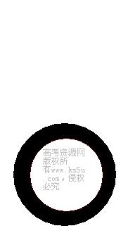
4．化简的结果为 ( )
A、1 B、 C、tanθ D、

5．函数的图像的一条对称轴方程是 ( )
A． B． C． D．
6．已知，则的值为 ( )
A．29/41 B．1/29 C．1/41 D．1
7．下列三角函数：①；②；③；④；⑤，其中函数值与的值相同的是 ( )
A．①② B．①③④ C．②③⑤ D．①③⑤
8．设是等差数列的前项和，若，则 ( )
A、3/10 B、1/3 C、1/8 D、1/9
9.若，其中,则角所有可能的值是 ( )
A.或 B. 或 C. 或 D.或
10.已知定义在上的函数的值域为,则函数的值域为
A. B. C. D.不能确定
11．函数的定义城是 ( )
A. B.
C. D.
12.函数的单调递减区间是 ( )
A. B.
C. D.
13. ．
14.设扇形的周长为，面积为，则扇形的圆心角的弧度数是 ．
15．已知集合，集合，则_____________________．
16．给出下列命题：
①若，则；
②将函数的图像向右平移个单位，得到的图像；
③方程有三个实数根；
④函数的值域是
⑤把写成一个角的正弦形式是
其中正确的命题的序号是____________________(要求写出所有正确命题的序号).
题号 | 1 | 2 | 3 | 4 | 5 | 6 | 7 | 8 | 9 | 10 | 11 | 12
答案
13．________ 14．________ 15．__________________________ 16．____________
17．(12分) 已知，，其中。
(Ⅰ)求的值； (Ⅱ)求

18．(12分)已知A为三角形的内角，且满足．
(Ⅰ)求、、的值； (Ⅱ)求的值

19．(12分)设x∈R，函数的最小正周期为，最大值是1，其图像经过点．
(Ⅰ) 求的解析式； (Ⅱ)在给定坐标系中作出函数$f(x)在[0,π]$上的图象；

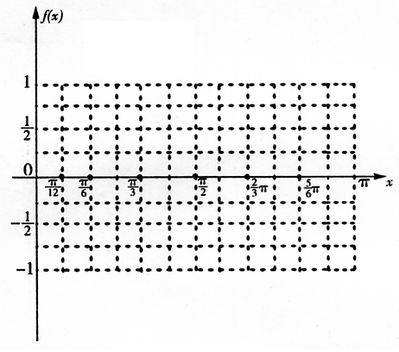

20．(12分)设△ABC的三内角为A、B、C，且满足
(Ⅰ)求角A的大小；(Ⅱ)当时，求函数的值域。

21．(12分)如图，已知A、B是单位圆O上的点，C是圆与轴正半轴的交点，点A的坐标为，点B在第二象限，且△AOB为正三角形。
(Ⅰ)求； (Ⅱ)求△BOC的面积。

22．(1４分)已知，设，设
(Ⅰ)求证：； (Ⅱ)求的解析式；
(Ⅲ)已知数列满足，问数列是否存在最小项，若有求出此项，若无说明理由？

彭山二中高12级高一(下)第一次月考数学(文科)试题
1.函数的周期是 ( A)
A. B. C. D.
2．已知，则“”是“为第三象限角”的 ( C)
A．充分但不必要条件 B．必要但不充分条件
C．充要条件 D．既不充分又不必要条件
3．若,则 的值为 ( A)
A．10/3 B．5/3 C．2/3 D． w.w.w.k.s.5.u.c.o.m
4．化简的结果为 ( D)
A、1 B、 C、tanθ D、
5．函数的图像的一条对称轴方程是 ( C)
A． B． C． D．
6．已知，则的值为 ( D )
A．29/41 B．1/29 C．1/41 D．1
7．下列三角函数：①；②；③；④；⑤，其中函数值与的值相同的是 ( C )
A．①② B．①③④ C．②③⑤ D．①③⑤
8．设是等差数列的前项和，若，则 (A )
A、3/10 B、1/3 C、1/8 D、1/9
9.若，其中,则角所有可能的值是 ( A )
A.或 B. 或 C. 或 D.或
10.已知定义在上的函数的值域为,则函数的值域为C
A. B. C. D.不能确定
11．函数的定义城是 ( D )
A. B.
C. D.
12.函数的单调递减区间是 ( C )
A. B.
C. D.
13. 2 ．
14.设扇形的周长为，面积为，则扇形的圆心角的弧度数是 2 ．
15．已知集合，集合，则__________________．
16．给出下列命题：
①若，则；
②将函数的图像向右平移个单位，得到的图像；
③方程有三个实数根；
④函数的值域是
⑤把写成一个角的正弦形式是
其中正确的命题的序号是_____①③④_______(要求写出所有正确命题的序号).
17．(12分)已知，，其中。
(Ⅰ)求的值； (Ⅱ)求
解：(Ⅰ)∵，∴，∵，
∴ ------------2分
则 --------------4分
----------6分
(Ⅱ)由(Ⅰ)知，，，则 - ----------8分
则 -------------------10分
∵，，∴ -----------12分
18．(12分)已知A为三角形的内角，且满足．
(Ⅰ)求、、的值； (Ⅱ)求的值
解：由，得
代入sin²A+cos²A=1得：（5cosA-4）（5cosA+3）=0
∴或,当时，得
又∵，∴sinA>0，故这组解舍去
当时，，
（2）∵∴（sinA+cosA）² = sin²A+cos²A+2sinAcosA =$\frac{1}{\text{25}}$
∴ 又，sinA>0，∴cosA<0
(sinA-cosA)²=1-2sinAcosA=$1+\frac{\text{24}}{\text{25}}=\frac{\text{49}}{\text{25}}$
又∵sinAcosA>0 ∴sinAcosA
sin³Acos³A(sinA-cosA)(sin²A+sinAcosA+cos²A)=$\frac{7}{5}×(1−\frac{\text{12}}{\text{25}})=\frac{\text{91}}{\text{125}}$
19．(12分)设x∈R，函数的最小正周期为，且
(Ⅰ)求$ω和ϕ$的值；
(Ⅱ)在给定坐标系中作出函数$f(x)在[0,π]$上的图象；
解：(Ⅰ)周期$T=\frac{2π}{ω}=π$，$∴ω=2$，…………2分
…………4分
(Ⅱ)$∵f(x)=\text{cos}(2x−\frac{π}{3})$，列表如下：
 | $$−\frac{π}{3}$$ | 0 | $$\frac{π}{2}$$ | π | $$\frac{3}{2}π$$ | $$\frac{5}{3}π$$  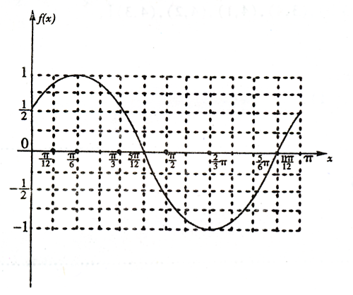
x | 0 | $$\frac{5}{\text{12}}π$$ | $$\frac{5}{\text{12}}π$$ | $$\frac{2}{3}π$$ | $$\frac{\text{11}}{\text{12}}π$$ | π
f(x) | $$\frac{1}{2}$$ | 1 | 0 | －1 | 0 | $$\frac{1}{2}$$
图象如图： …………8分

20．(12分)设△ABC的三内角为A、B、C，且满足
(Ⅰ)求角A的大小；(Ⅱ)当时，求函数的值域。
(Ⅰ)A=60º；(Ⅱ)

21．(12分)如图，已知A、B是单位圆O上的点，C是圆与轴正半轴的交点，点A的坐标为，点B在第二象限，且△AOB为正三角形。
(Ⅰ)求； (Ⅱ)求△BOC的面积。
解：(Ⅰ)因为A点的坐标为，根据三角函数的定义可知
∴ ------4分
(Ⅱ)由(Ⅰ)知，则 ---6分
又，则
---10分
∴ ---------------12分
$kπ+\frac{π}{\text{24}}<x<kπ+\frac{7}{\text{24}},k∈Z$， …………11分
$∴x\text{的范围是}\left\{x|kπ+\frac{π}{\text{24}}<x<kπ+\frac{7}{\text{24}}π,k∈Z\right\}\text{.}$ …………12分
22．(1４分)已知，设，设
(Ⅰ)求证：； (Ⅱ)求的解析式；
(Ⅲ)已知数列满足，问数列是否存在最小项，若有求出此项，若无说明理由？
(Ⅰ)配角
(Ⅱ)的解析式；
(Ⅲ)最小

